Дії учнів
під час надзвичайної ситуації та сигналу тривоги

Київ-2022
ІНСТРУКЦІЯ ДЛЯ УЧНІВ ПІД ЧАС НАДЗВИЧАЙНОЇ СИТУАЦІЇ ТА СИГНАЛУ ТРИВОГИ «УВАГА ВСІМ!»

Для попередження населення про можливу надзвичайну ситуацію в умовах мирного часу та особливого періоду включаються сирени, виробничі та інші сигнальні засоби, що сповіщають подачу попереджувального сигналу «УВАГА, ВСІМ!», по якому населення повинно увімкнути радіо, радіотрансляційні, телевізійні приймачі, мережу Internet для ознайомлення з екстреним повідомленням.
Встановлені сигнали мають такі призначення:
- Попередити населення про безпосередню небезпеку нападу повітряного противника (сигнал «УВАГА ВСІМ!»).
- Дозволити населенню продовжувати діяльність, яка була перервана сигналом «УВАГА ВСІМ!» (сигнал «ВІДБІЙ ПОВІТРЯНОЇ ТРИВОГИ»).
- Попередити населення про термінову необхідність вжити заходів від дії небезпечних хімічних речовин (сигнал «ХІМІЧНА НЕБЕЗПЕКА»).
- Попередити населення про необхідність вжити заходів захисту від радіоактивних речовин (сигнал «РАДІАЦІЙНА НЕБЕЗПЕКА»).
Дії учнів за сигналом оповіщення:
Якщо сигнал «УВАГА ВСІМ!» застав вдома:
- ввімкнути телевізор або радіоприймач і уважно прослухати інформацію;
- закрити вікна, вимкнути усі електричні прибори та нагрівальні прилади, перекрити газ, вимкнути світло;
- потрібно допомогти батькам узяти необхідні речі;
- взяти індивідуальні засоби захисту, завчасно підготовлений запас продуктів і води, особисті документи, кишеньковий ліхтар та найкоротшим шляхом прямувати до найближчої захисної споруди.
Якщо сигнал «УВАГА ВСІМ!» застав у школі:
- припиняються заняття;
- учні під керівництвом вчителів організовано йдуть у захисну споруду (укриття) або у вказане місце.
Якщо сигнал «УВАГА ВСІМ!» застав на вулиці:
- вислухати вказівки адміністрації громадського місця та діяти у відповідності з ними (йти в зазначені сховища або укриття);
- якщо учень не встиг сховатися в захисній споруді, слід негайно скористатися умовами місцевості: ямами, канавами, що є поблизу. У будь-якому такому укритті треба обов'язково лягти на землю вниз обличчям.
Коли необхідно відмінити сигнал «УВАГА ВСІМ!», подається сигнал «ВІДБІЙ ПОВІТРЯНОЇ ТРИВОГИ». За цим сигналом люди виходять зі сховища (укриття).
Шановні учні, запам’ятайте:
- Уважно слухайтесят вказівок вчителів та/або батьків; не говоріть – щоб чути вчителя/батьків; не біжіть – щоб не постраждати; не штовхайтеся – щоб не постраждали інші; не повертайтеся – щоб залишатися в безпеці.
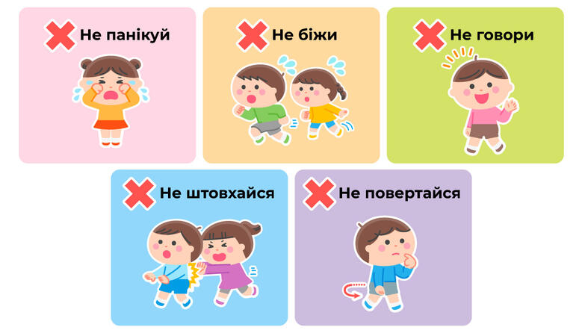
- До школи та/або повертаючись додому рухатись найкоротшим шляхом.
- Завжди рухатися одним і тим самим шляхом. Учень повинен повідомити свій маршрут батькам та класному керівнику.
- Ніколи не зупинятись та не звертати зі шляху.
- Не залишатись на вулиці без необхідності.
- Якщо немає можливості дійти до школи/дому, учень повинен знайти на шляху краще укриття та повідомити батьків та класного керівника.
- Під час сигналу тривоги не бігти додому чи до школи, а знайти найближче укриття.
- Під час сигналу тривоги не залишатись біля входу в укриття чи біля входу будівлі, а зайти в середину.
- Як найменше часу проводити поза стін школи чи дому.
- Не торкатись незнайомих предметів – це може бути небезпечно для життя (вибухові речовини).
- Не торкатись оголених дротів живлення, що знаходяться на землі чи в повітрі – вони можуть бути під напругою.
- У разі, коли ситуація вимагає носити додаткові захисні речі під час пересування між домом та школою, треба керуватись інструкцією з експлуатації таких захисних речей.
Інструкції щодо поведінки учнів в укритті:
- В укриття входити швидко і зайняти місце виділене для відповідного класу.
- За потребою, якщо того вимагають обставини, треба вдягти захисні маски під наглядом відповідального вчителя.
- Учні повинні сидіти спокійно і без зайвих рухів.
- Не стояти на проході та не визирати з укриття.
- Зберігати тишу.
- Не залишати свого місця та не виходити з укриття без дозволу.
- Якщо учень почув вибухи на території школи, заборонено покидати місце укриття без відповідних вказівок вчителя/відповідальної особи.
- Найголовніше – слухатись вчителя/відповідальної особи.

